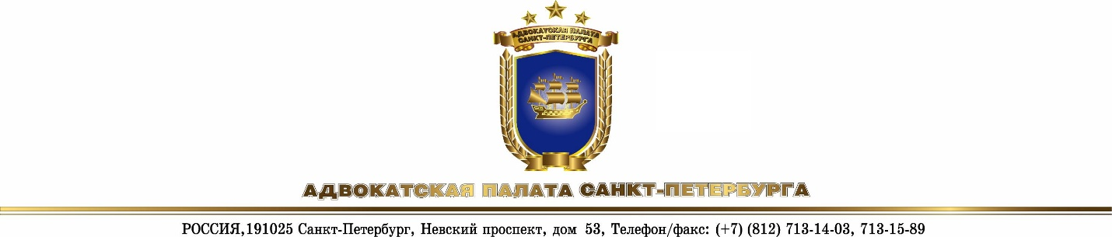

РОССИЯ, 191186, Санкт-Петербург, улица Казанская, дом 7, телефон: (812) 402 14 03

Перечень адвокатов-медиаторов Адвокатской палаты Санкт-Петербурга

№ п/п | Ф.И.О. адвоката | Номер в ЕГРА,  реквизиты  удостоверения адвоката | Специализация  в медиации  (категории споров, в урегулировании  которых специализируется адвокат) | Способ  связи с  адвокатом (e-mail, телефон, иное)
1 | 2 | 3 | 4 | 5
1. | Шишкин Александр Александрович | 78/6266  Удостоверение адвоката № 8138  выдано 13.01.2016 Главным управлением Министерства юстиции Российской Федерации по Санкт-Петербургу | Семейные споры, споры о разделе имущества супругов/бывших супругов | +7 981 777 71 85  adv-spb.ru@yandex.ru
2. | Ильвес Регина Вадимовна | 78/6228  Удостоверение адвоката № 10274  выдано 16.03.2021 Главным управлением Министерства юстиции Российской Федерации по Санкт-Петербургу | Бизнес медиация, медиация в налоговых правоотношениях, медиация в банкротстве | +7 931 207 07 97  advokat-kr@bk.ru
3. | Бежинар Валентина Юрьевна | 78/8456  Удостоверение адвоката № 10890  выдано 18.04.2023 Главным управлением Минюста России по Санкт-Петербургу и Ленинградской области | Медиация (все категории) | + 7 911 377 77 08  advokat@vbezhinar.ru
4. | Панова Вера Сергеевна | 78/5867  Удостоверение адвоката № 7520  выдано 06.02.2014 Главным управлением Министерства юстиции Российской Федерации по Санкт-Петербургу | Медиация в семейных спорах | + 7 921 785 20 50  vera@apspb.ru

